|  |  |
| --- | --- |
| SỞ GIÁO DỤC VÀ ĐÀO TẠO  THÀNH PHỐ HỒ CHÍ MINH  **TRƯỜNG THCS VÀ THPT**  **NGỌC VIỄN ĐÔNG**  ĐỀ CHÍNH THỨC | **ĐỀ KIỂM TRA CUỐI HỌC KÌ I**  Năm học: 2021 – 2022  Môn: Toán – Khối: 8  Thời gian: 90 phút *(không tính thời gian phát đề)*  MÃ ĐỀ 02 |
|  |  |

**Họ và tên thí sinh:.............................................................. Lớp:............... SBD: ………..**

**Câu 1:** Tích   bằng:

A. 5x3y3 B. -5x3y3 C. -x3y3 D. x3y2

Trắc nghiệm Nhân đơn thức với đa thức có đáp án

**Câu 2:**Tích    bằng:

A. -2x4y5 B.   C. 2x5y4 D. -2x5y4

*Trắc nghiệm Nhân đơn thức với đa thức có đáp án*

**Câu 3:**Thu gọn   , ta được:

A. 12 B. 24 C. 24x2y D. 12x2y

**Câu 4:**Tích của đơn thức x và đa thức (1 – x) là:

A. 1 – 2x     B. x – x2      C. x2 – x      D. x2 + x

**Câu 5:**Tích của đa thức 4x5 + 7x2 và đơn thức (-3x3) là:

A. 12x8 + 21x5 B. 12x8 + 21x6

C. -12x8 + 21x5 D. -12x8 – 21x5

**Câu 6:**Chọn câu đúng?

A. (A + B)2 = A2 + 2AB + B2    B. (A + B)2 = A2 + AB + B2

C. (A + B)2 = A2 + B2     D. (A + B)2 = A2 – 2AB + B2

**Câu 7:**Chọn câu đúng?

A. (A – B)(A + B) = A2 + 2AB + B2 B. (A + B)(A – B) = A2 – B2

C. (A + B)(A – B) = A2 – 2AB + B2 D. (A + B)(A – B) = A2 + B2

**Câu 8:**Chọn câu sai?

A. (x + y)2 = (x + y)(x + y)        B. x2 – y2 = (x + y)(x – y)

C. (-x – y)2 = (-x)2 – 2(-x)y + y2 D. (x + y)(x + y) = y2 – x2

**Câu 9:**Trong các khai triển hằng đẳng thức sau, khai triển nào sai?

A. (A + B)2 = A2 + 2AB + B2    B. (A – B)3 = A3 – 3A2B – 3AB2 + B3

C. A2 – B2 = (A – B)(A + B)     D. A3 – B3 = (A – B)(A2 + AB + B2)

**Câu 10:**Chọn câu sai?

A. (x + 2y)2 = x2 + 4xy + 4y2     B. (x – 2y)2 = x2 – 4xy + 4y2

C. (x – 2y)2 = x2 – 4y2 D. (x – 2y)(x + 2y) = x2 – 4y2

**Câu 11:**Một đa giác lồi 10 cạnh thì có số đường chéo là:

A. 35               B. 30               C. 70               D. 27

**Câu 12:**Một tam giác có độ dài ba cạnh là 12cm, 5cm, 13cm. Diện tích tam giác đó là:

A. 60cm2         B. 30cm2         C. 45cm2         D. 32,5cm2

**Câu 13:**Hình chữ nhật có chiều dài tang 4 lần, chiều rộng giảm 2 lần, khi đó diện tích hình

chữ nhật:

A. không thay đổi B. tang 4 lần    C. giảm 2 lần D. tang 2 lần

**Câu 14:**Cho hình thoi ABCD có hai đường chéo AC và BD cắt nhau tại O.

Biết OA = 12cm, diện tích hình thoi ABCD là 168cm2. Cạnh của hình thoi là:

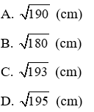

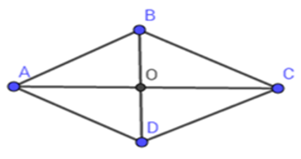

**Câu 15:**Cho tam giác ABC trung tuyến AM, chiều cao AH. Chọn câu đúng?

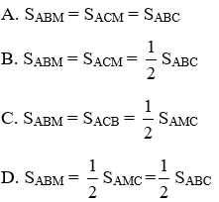

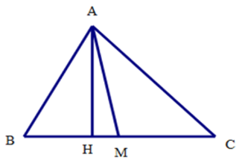

**Câu 16:**Cho hình chữ nhật ABCD. Trên cạnh AB lấy M.

Tìm vị trí của M để SMBC = SABCD.

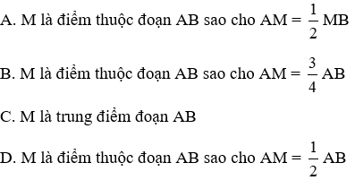

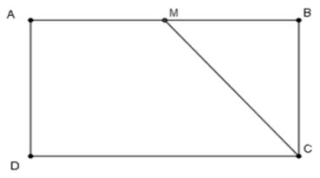

**Câu 17:**Cho tam giác ABC có diện tích 12cm2. Gọi N là trung điểm của BC, M trên AC

sao cho AM = AC, AN cắt BM tại O.

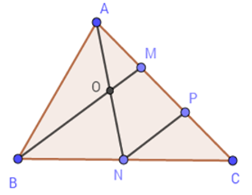

Tính diện tích tam giác AOM?

A. 4cm2

B. 3cm2

C. 2cm2

D. 1cm2

**Câu 18:**Cho hình thang ABCD, AB song song với CD, đường cao AH.

Biết AB = 7cm; CD = 10cm, diện tích của ABCD là 25,5cm2 thì độ dài AH là:

A. 2,5cm

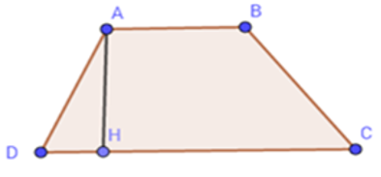

B. 3cm

C. 3,5cm

D. 5cm

**Câu 19:**Tính diện tích của tam giác đều ABC biết chu vi tam giác ABC bằng 18cm?

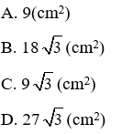

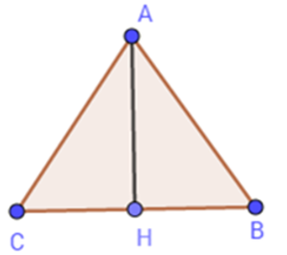

**Câu 20:**Cho hình bình hành ABCD có  = 1200, AB = 2BC. Gọi I là trung điểm CD,

K là trung điểm của AB. Biết chu vi hình bình hành ABCD bằng 60cm.

Tính diện tích hình bình hành ABCD?

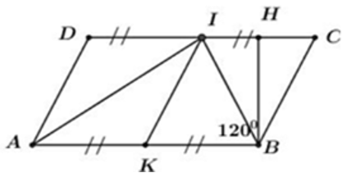

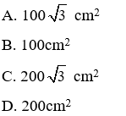

**Câu 21:**Phân thức  xác định khi?

A. *B* ≠ 0 B. *B* ≥ 0 C. *B* ≤ 0 D. *A* = 0

**Câu 22:**Chọn đáp án đúng?

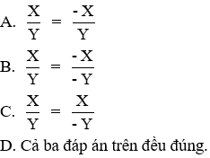

**Câu 23:** Với điều kiện nào của x thì phân thức  có nghĩa?

A. *x* ≤ 2 B. *x* ≠ 1 C. *x* = 2 D. *x* ≠ 2

Trắc nghiệm Rút gọn phân thức có đáp án

**Câu 24:**Kết quả rút gọn của phân thức  là?

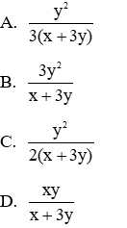

Trắc nghiệm Quy đồng mẫu thức nhiều phân thức có đáp án

**Câu 25:** Mẫu thức chung của các phân thức  là?

A. x(x2 - 1) B. x(x - 1)2 C. x2 – 1 D. x(x - 1)

**Câu 26:** Với B ≠ 0, kết quả phép cộng  là?

Trắc nghiệm Phép cộng các phân thức đại số có đáp án

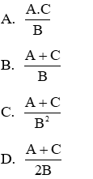

**Câu 27:** Phân thức đối của phân thức là?



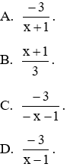

Trắc nghiệm Phép cộng các phân thức đại số có đáp án

**Câu 28:** Phép tính   có kết quả là?

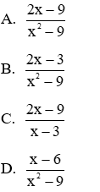

**Câu 29:**Chọn đáp án đúng?

A. Muốn nhân hai phân thức, ta nhân tử thức với nhau, giữ nguyên mẫu thức

B. Muốn nhân hai phân thức, ta giữ nguyên tử thức, nhân mẫu thức với nhau

C. Muốn nhân hai phân thức, ta nhân tử thức với nhau, nhân mẫu thức với nhau

D. Muốn nhân hai phân thức, ta nhân tử thức của phân thức này với mẫu thức của phân thức kia

**Câu 30:**Chọn câu sai?

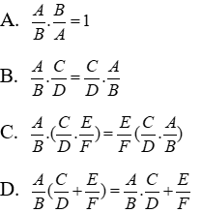

**Câu 31:**Một tứ giác là hình bình hành nếu nó là:

A. Tứ giác có các góc kề bằng nhau

B. Tứ giác có hai cạnh đối song song và bằng nhau

C. Hình thang có hai đường chéo bằng nhau

D. Hình thang có hai đường chéo vuông góc

**Câu 32:**Tứ giác có 2 cạnh đối song song và 2 đường chéo bằng nhau là:

A. Hình thang B. Hình thang cân C. Hình bình hành D. Hình thoi

Bài tập ôn tập Chương 1 Hình học 8 có đáp án

**Câu 33:**Cho tứ giác ABCD, có    . Số đo của góc C là:

A. 1000            B. 1050            C. 1200            D. 1150

**Câu 34:**Một tam giác đều có độ dài cạnh bằng 14cm. Độ dài một đường trung bình của

tam giác đó là:

A. 34cm          B. 7cm C. 6,5cm          D. 21cm

**Câu 35:**Độ dài một cạnh hình vuông bằng 5cm. Thì độ dài đường chéo hình vuông đó

sẽ là:

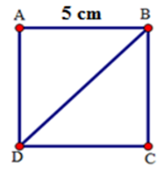

A. 25cm

B. cm

C. 10cm

D. 5cm

**Câu 36:**Cho hình thang ABCD (AB // CD), M là trung điểm của AD, N là trung điểm của

BC. Gọi I, K theo thứ tự là giao điêm của MN với BD, AC. Cho biết AB = 6cm,

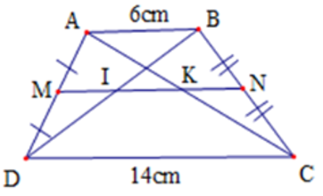

CD = 14cm. Tính độ dài MI, IK?

A. MI = 4cm, IK = 7cm

B. MI = 4cm, IK = 3cm

C. MI = 3cm, IK = 7cm

D. MI = 3cm, IK = 4cm

**Câu 37:**Cho tam giác ABC cân tại A, trung tuyến AM. Gọi I là trung điểm của AC, K là

điểm đối xứng với M qua I. Tứ giác AMCK là hình gì?

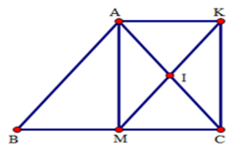

A. Hình chữ nhật

B. Hình thoi

C. Hình vuông

D. Cả A, B, C đều sai

**Câu 38:**Cho tứ giác ABCD. Gọi M, N, P, Q lần lượt là trung điểm các cạnh AB, BC, CD,

DA. Hai đường chéo AC và BD phải thỏa mãn điều kiện gì dể M, N, P, Q là bốn

đỉnh của hình vuông?

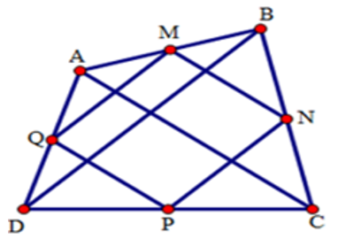

A. BD = AC

B. BD ⊥ AC

C. BD tạo với AC góc 600

D. BD = AC; BD ⊥ AC

**Câu 39:**Hãy chọn câu đúng:

A. Diện tích tam giác vuông bằng nửa tích hai cạnh góc vuông.

B. Diện tích hình chữ nhật bằng nửa tích hai kích thước của nó.

C. Diện tích hình vuông có cạnh a là 2a.

D. Tất cả các đáp án trên đều đúng.

**Câu 40:**Đa giác đều là đa giác:

A. Có tất cả các cạnh bằng nhau

B. Có tất cả các góc bằng nhau

C. Có tất cả các cạnh bằng nhau và các góc bằng nhau

D. Cả ba câu trên đều đúng.

**Câu 41:**Phân tích đa thức x3 + 12x thành nhân tử ta được:

A. x2(x + 12) B. x(x2 + 12) C. x(x2 – 12) D. x2(x – 12)

**Câu 42:**Phân tích đa thức mx + my + m thành nhân tử ta được:

A. m(x + y + 1) B. m(x + y + m)

C. m(x + y)  D. m(x + y – 1)

**Câu 43:**Đẳng thức nào sau đây là đúng?

A. y5 – y4 = y4(y – 1)                B. y5 – y4 = y3(y2 – 1)

C. y5 – y4 = y5(1 – y)                 D. y5 – y4 = y4(y + 1)

**Câu 44:**Đẳng thức nào sau đây là đúng?

A. 4x3y2 – 8x2y3 = 4x2y(xy – 2y2) B. 4x3y2 – 8x2y3 = 4x2y2(x – y)

C. 4x3y2 – 8x2y3 = 4x2y2(x – 2y) D. 4x3y2 – 8x2y3 = 4x2y2(x – 2y)

**Câu 45:**Kết quả phân tích đa thức 6x2y – 12xy2 là:

A. 6xy(x – 2y) B. 6xy(x – y) C. 6xy(x + 2y) D. 6xy(x + y)

**Câu 46:**Điền đơn thức vào chỗ trống: 12x3y2z2 – 18x2y2z4 = …(2x – 3z2)

A. 6xy2z2     B. 6x2y2z2    C. 6y2z2 D. 6x3y2z2

**Câu 47:**Kết quả của phép chia 15x3y4 : 5x2y2 là:

A. 3xy2       B. -3x2y      C. 5xy         D. 15xy2

**Câu 48:**Thương của phép chia (-xy)6 : (2xy)4 bằng:

A. (-xy)2      B. (xy)2       C. (2xy)2     D. Kết quả khác.

**Câu 49:**Thương của phép chia (-12x4y + 4x3 – 8x2y2) : (-4x)2 bằng:

A. -3x2y + x – 2y2                     B. 3x4y + x3 – 2x2y2

C. -12x2y + 4x – 2y2                 D. 3x2y – x + 2y2

**Câu 50:**Kết quả của phép chia (6xy2 + 4x2y – 2x3) : 2x là:

A. 3y2 + 2xy – x2                      B. 3y2 + 2xy + x2

C. 3y2 – 2xy – x2          D. 3y2 + 2xy

--------------------------------HẾT-----------------------------